**ارتعاشات توربین بادی**

**نام نویسندگان:**

**محمدجواد محمدی**

**استاد راهنما:**

**دکتر بهرامی**

**بهمن ماه 1402**

تشکر و قدردانی:

با نهایت احترام و سپاس، از زحمات و همکاری دستیار محترم درس، جناب آقای مهندس پیمان سبحانی، که با راهنمایی‌ها و پیشنهادات ارزشمندشان، مرا در انجام این پروژه یاری دادند. همچنین از جناب آقای مهندس ایمان سلجوقی نژاد، که با تهیه و رسم شکل‌های این پروژه، مرا در ارائه بهتر نتایج یاری رساندند.

**فهرست**

مدل سازی مکانیکی 1

مدل سازی ریاضی 3

فرکانس طبیعی و شکل مد ها 5

فرکانس طبیعی 5

شکل مد ها 6

تحریک مد سوم 8

حل عددی سیستم 8

ضمیمه ها 10

ضمیمه ۱: تعریف V و R و T و به دست آوردن معادلات از روش لاگرانژ 10

ضمیمه ۲: محاسبه فرکانس طبیعی 12

ضمیمه ۳: محاسبه شکل مد ها و رسم آن 13

ضمیمه ۵: حل عددی ode45 14

منابع 15

# مدل سازی مکانیکی

برای مدل سازی مکانیکی پایه توربین، از چهار جرم متمرکز تحت نیروهای خارجی استفاده شده است. بین این جرم ها میتوان فنر و دمپر فرض کرد (شکل ۱). ارتعاشات هر جرم متمرکز در راستای افقی است و فنر و دمپر نیز در همان راستا عمل میکند (شکل ۲).

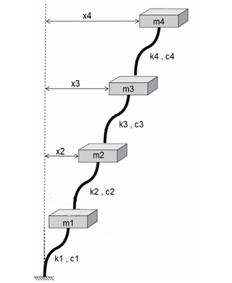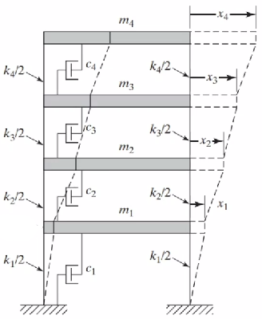

شکل ۲: راستای حرکت جرم های متمرکز شکل ۱: شبیه سازی پایه توربین با چهار جرم متمرکز

برای مدل سازی پره های توربین برای سادگی جرم پره ها در انتهای آن و بقیه پره تیر انعطاف پذیر فرض شده است. این تیرهای انعطاف پذیر میتوانند با فنر مدل سازی شوند. در محل اتصال پره به جرم بالایی، فنر و دمپر پیچشی فرض شده است (شکل ۳(

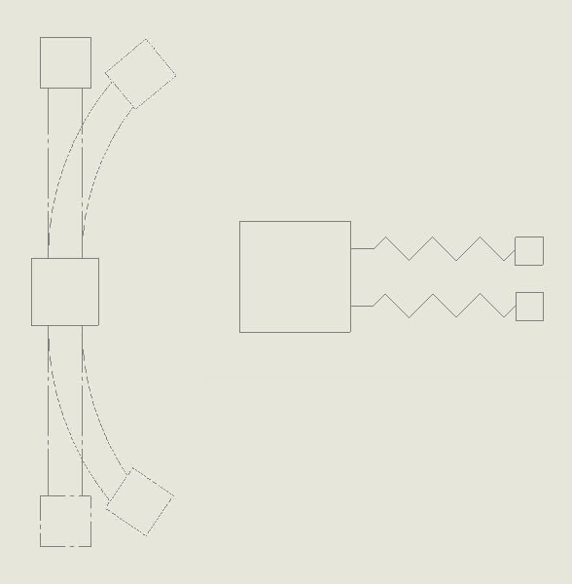

$$m_{4}$$

$$m_{4}$$

شکل ۳: مدل سازی پره با تیر انعطاف پذیر و مدل سازی تیر با فنر

به عنوان یک فرض منطقی برای $k_{t}$ همانطور که در طرح پروژه ذکر شده است، مقدار جابه‌جایی نباید بیشتر از هشت درجه باشد. با این فرض خواهیم داشت و حالت استاتیکی خواهیم داشت:

$$m_{5}×l_{5}= k_{t}×8°$$

$$k_{t}=\frac{m_{5}l_{5}}{8°}=251114.51\frac{N.m}{rad}$$

برای $k_{6}$ و $k_{5}$ مقادیر داده شده در ضمیمه های پروژه برای اثر دادن فنر پیچشی و دمپر موجود در محل اتصال پره ها به جرم ۴، به شکل زیر تغییر میکنند (قانون فنرهای سری):

$$\frac{1}{k_{5,6}} =\frac{1}{k_{5,6}^{'}}+\frac{3l_{5,6}}{k_{t}}→k_{5}=k_{6}= 72.38 N.m$$

همچنین برای $c_{t}$ از فرض $c_{5,6} = 0.005 k_{5,6}$ استفاده شده است.

در مجموع مدل سازی مکانیکی دارای ۷ درجه آزادی میباشد که با استفاده از قانون فنر های سری، فنر پیچشی و انعطاف تیر های متصل به جرم پره، به یک فنر تبدیل شده‌اند؛ در نتیجه توربین با ۶ درجه آزادی مدل سازی شده است. مدل سازی نهایی در شکل ۴ قابل مشاهده است.

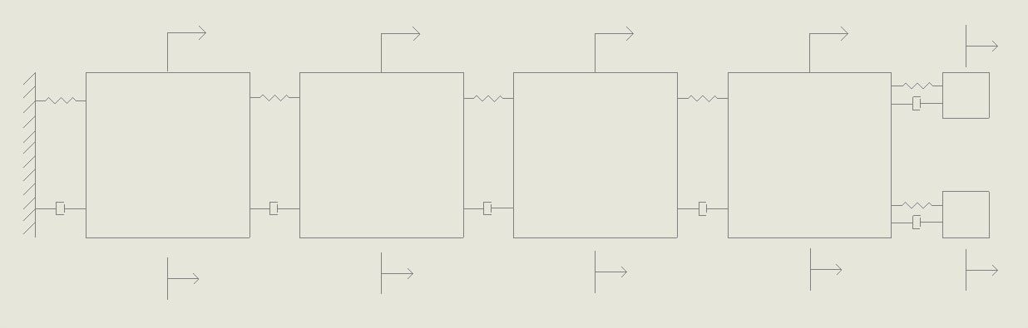

$$x_{5}(t)$$

$$F_{4}sin⁡(ωt)$$

$$F_{3}sin⁡(ωt)$$

$$F_{2}sin⁡(ωt)$$

$$F_{1}sin⁡(ωt)$$

$$m_{6}$$

$$m_{5}$$

$$m_{4}$$

$$m_{3}$$

$$m_{2}$$

$$m_{1}$$

$$c_{6}$$

$$c_{5}$$

$$c_{4}$$

$$c_{3}$$

$$c_{2}$$

$$c_{1}$$

$$k_{6}$$

$$k_{5}$$

$$k_{4}$$

$$k_{3}$$

$$k_{2}$$

$$k_{1}$$

$$x_{6}(t)$$

$$x_{4}(t)$$

$$x_{3}(t)$$

$$x_{2}(t)$$

$$x_{1}(t)$$

شکل ۴: مدل سازی نهایی توربین

# مدل سازی ریاضی

برای مدل سازی ریاضی و به دست آوردن معادلات حاکم بر سیستم، از روش لاگرانژ استفاده شده است.

با به دست آوردن انرژی جنبشی سیستم خواهیم داشت:

$$T=\frac{1}{2}\left[m_{1}\dot{{x_{1}}^{2}}+m_{2}\dot{{x_{2}}^{2}}+m_{3}\dot{{x_{3}}^{2}}+m_{4}\dot{{x_{4}}^{2}}+m_{5}\dot{{x_{5}}^{2}}+m_{6}\dot{{x_{6}}^{2}}\right]$$

همچنین انرژی پتانسیل سیستم خواهد بود:

$$V=\frac{1}{2}\left[k_{1}x_{1}^{2}+k_{2}{\left(x_{2}-x_{1}\right)}^{2}+k_{3}{\left(x_{3}-x_{2}\right)}^{2}+k_{4}{\left(x_{4}-x_{3}\right)}^{2}+k_{5}{\left(-x_{5}-x_{4}\right)}^{2}+k_{6}{\left(x_{6}-x_{4}\right)}^{2}\right]$$

سپس R عامل دمپر ها در روش لاگرانژ به دست آمده است:

$$R=\frac{1}{2}\left[c_{1}\dot{{x_{1}}^{2}}+c_{2}{\left(\dot{x_{2}}-\dot{x_{1}}\right)}^{2}+c_{3}{\left(\dot{x_{3}}-\dot{x_{2}}\right)}^{2}+c_{4}{\left(\dot{x_{4}}-\dot{x_{3}}\right)}^{2}+c_{5}{\left(\dot{x_{5}}-\dot{x_{4}}\right)}^{2}+c_{6}{\left(\dot{x_{6}}-\dot{x_{4}}\right)}^{2}\right]$$

با توجه به روش لاگرانژ، معادلات حاکم بر سیستم به دست مي‌آید:

$$\frac{d}{dt}\left(\frac{∂T}{∂\dot{x_{i}}}\right)-\frac{∂T}{∂x_{i}}+\frac{∂R}{∂\dot{x_{i}}}+\frac{∂V}{∂x_{i}}=F_{i}$$

که در اینجا i میتواند ۱ تا ۶ باشد.

معادلات سیستم (به ضمیمه ۱ مراجعه شود):

$$❶ m_{1}\ddot{x_{1}}+\left(c_{1}+c_{2}\right)\dot{x_{1}}-c_{2}\dot{x_{2}}+\left(k_{1}+k_{2}\right)x_{1}-k_{2}x_{2}=F_{1}\sin\left(ωt\right)$$

$$❷ m_{2}\ddot{x_{2}}-c_{2}\dot{x_{1}}+\left(c_{2}+c_{3}\right)\dot{x_{2}}-c_{3}\dot{x_{3}}-k_{2}x_{1}+\left(k_{2}+k_{3}\right)x_{2}-k_{3}x_{3}=F_{2}\sin\left(ωt\right)$$

$$❸ m_{3}\ddot{x_{3}}-c_{3}\dot{x_{2}}+\left(c_{3}+c_{4}\right)\dot{x_{3}}-c_{4}\dot{x_{4}}-k_{3}x_{2}+\left(k_{3}+k_{4}\right)x_{3}-k_{4}x_{4}=F_{3}\sin\left(ωt\right)$$

$$❹ m_{4}\ddot{x_{4}}-c_{4}\dot{x_{3}}+\left(c_{4}+c_{5}+c_{6}\right)\dot{x_{4}}-c_{5}\dot{x_{5}}-c_{6}\dot{x_{6}}-k_{4}x_{3}+\left(k_{4}+k_{5}+k_{6}\right)x_{4}-k_{5}x_{5}-k_{6}x_{6}=F_{4}\sin\left(ωt\right)$$

$$❺ m_{5}\ddot{x_{5}}-c_{5}\dot{x_{4}}+c_{5}\dot{x_{5}}-k_{5}x_{4}+k_{5}x_{5}=0$$

$$❻{ m}_{6}\ddot{x_{6}}-c_{6}\dot{x_{4}}+c_{6}\dot{x_{6}}-k_{6}x_{4}+k_{6}x_{6}=0$$

از روی این معادلات میتوان ماتریس جرم، ماتریس سختی و ماتریس دمپر ها را به دست آورد:

$$\left[m\right]\ddot{\vec{x}}+\left[c\right]\dot{\vec{x}}+\left[k\right]\vec{x}=\vec{F}$$

ماتریس جرم:

$$\left[\begin{matrix}m_{1} & 0 & 0 & 0 & 0 & 0 \\ 0 & m_{2} & 0 & 0 & 0 & 0 \\ 0 & 0 & m_{3} & 0 & 0 & 0 \\ 0 & 0 & 0 & m_{4} & 0 & 0 \\ 0 & 0 & 0 & 0 & m_{5} & 0 \\ 0 & 0 & 0 & 0 & 0 & m_{6}\end{matrix}\right]$$

ماتریس سختی:

$$\left[\begin{matrix}k_{1}+k_{2} & -k_{2} & 0 & 0 & 0 & 0 \\ -k_{2} & k_{2}+k_{3} & -k_{3} & 0 & 0 & 0 \\ 0 & -k_{3} & k_{3}+k_{4} & -k_{4} & 0 & 0 \\ 0 & 0 & -k_{4} & k_{4}+k_{5}+k_{6} & -k_{5} & -k_{6} \\ 0 & 0 & 0 & -k_{5} & k_{5} & 0 \\ 0 & 0 & 0 & -k_{6} & 0 & k_{6}\end{matrix}\right]$$

ماتریس دمپرها:

$$\left[\begin{matrix}c_{1}+c_{2} & -c_{2} & 0 & 0 & 0 & 0 \\ -c_{2} & c_{2}+c_{3} & -c_{3} & 0 & 0 & 0 \\ 0 & -c_{3} & c_{3}+c_{4} & -c_{4} & 0 & 0 \\ 0 & 0 & -c_{4} & c_{4}+c_{5}+c_{6} & -c_{5} & -c_{6} \\ 0 & 0 & 0 & -c_{5} & c_{5} & 0 \\ 0 & 0 & 0 & -c_{6} & 0 & c_{6}\end{matrix}\right]$$

با توجه به اینکه طبق فرضیات پروژه و برای حل شدن آن $C=0.005 K$ است، مقادیر $c_{1}$ تا $c_{6}$ مشخص میشود.

# فرکانس طبیعی و شکل مد ها

## فرکانس طبیعی

برای به دست آوردن فرکانس طبیعی و شکل مد ها، فرض میشود دمپر وجود ندارد و همچنین همه نیروهای خارجی صفر هستند.

$$\left[m\right]\ddot{\vec{x}}+\left[k\right]\vec{x}=0$$

با فرض اینکه جواب x به صورت زیر است خواهیم داشت:

$$\left[x\right]=\left[u\right] e^{iωt}$$

با جایگذاری آن در معادله اصلی:

$$-ω^{2}\left[m\right]\left[u\right]+\left[k\right]\left[u\right]=0$$

$$→\left(\left[k\right]-ω^{2}[m]\right)\left[u\right]=0$$

*برای به دست آوردن جواب غیر بدیهی باید دترمینان ماتریس پشت $[u]$ صفر باشد. و از آن مقدار $ω$ ها به دست می‌آید (به ضمیمه ۲ مراجعه شود):*

$$ω_{1}=0.1921$$

$$ω_{2}=0.3058$$

$$ω_{3}=0.3701$$

$$ω_{4}=0.721$$

$$ω_{5}=1.1115$$

$$ω_{6}=1.4038$$

## شکل مد ها

برای به دست آوردن شکل مد ها از رابطه ای که در بالا به دست آوردیم استفاده میکنیم و مقدادیر $[u]$ به ما شکل مد ها را خواهند داد (برای نرمالایز کردن نیز در همه شکل مد ها، u1 را برابر ۱ قرار میدهیم):

$$\left(\left[k\right]-ω^{2}[m]\right)\left[u\right]=0$$

خواهیم داشت (به ضمیمه ۳ مراجعه شود):

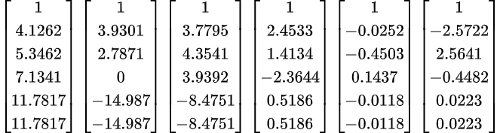

نکته قابل توجه این است که در تمام شکل مد ها، جابه‌جایی پروانه ها به یک اندازه و در یک جهت است (u5 , u6 در تمام شکل مد ها).

شکل مد ها روی نمودار رسم شده اند:

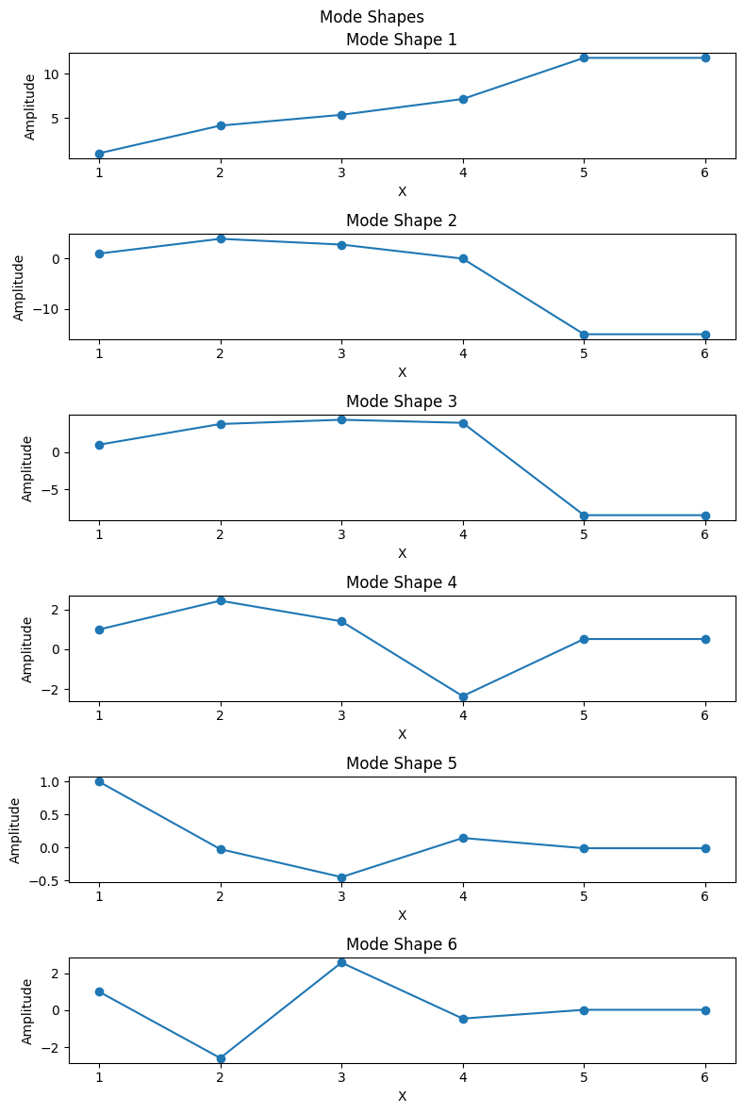

شکل ۵: نمایش شکل مد ها روی نمودار

# تحریک مد سوم

خواسته چهارم پروژه این است که با کدام مجموعه از جابه‌جایی اولیه میتوان فقط شکل مد سوم را تحریک کرد. تنها راهی که میتوان ارتعاشاتی بر مبنای شکل مد سوم داشت این است که جابه جایی های اولیه ای به نسبت شکل مد به سیستم داده شود و تمام نیروهای خارجی صفر شوند. در این صورت ارتعاش سیستم مبتنی بر شکل مد سوم خواهد بود. به عنوان یک مجموعه از جابه‌جایی اولیه که میتواند فقط و فقط شکل مد سوم را تحریک کند خواهیم داشت:

$$x_{1}\left(0\right)=0.01m$$

$$x_{2}(0)=0.0378m$$

$$x_{3}\left(0\right)=0.0435m$$

$$x_{4}\left(0\right)=0.0394m$$

$$x_{5}\left(0\right)=-0.0848m$$

$$x_{6}\left(0\right)=-0.0848m$$

# حل عددی سیستم

در قسمت سوم پروژه خواسته شده است که سیستم با استفاده از Matlab ode45 حل شود. با مفروضات زیر سیستم حل میشود:

$$y_{1}=x_{1}, y_{2}={\dot{x}}_{1}, y_{3}=x_{2}, y_{4}={\dot{x}}_{2}, y_{5}=x_{3}, y_{6}={\dot{x}}_{3}, y_{7}=x_{4}, y_{8}={\dot{x}}_{4}, y_{9}=x_{5}, y_{10}={\dot{x}}_{5}, y_{11}=x_{6}, y_{12}={\dot{x}}_{6}$$

و مشتقات yi ها:

$${\dot{y}}_{1}=y_{2}, {\dot{y}}_{3}=y_{4}, {\dot{y}}_{5}=y_{6}, {\dot{y}}_{7}=y_{8}, {\dot{y}}_{9}=y_{10}, {\dot{y}}_{11}=y_{12}$$

و بقیه مشتقات از معادلات ۱ تا ۶ که در بخش ۱.۲ (مدل سازی ریاضی) به دست آمد، به دست می‌آید.

$${\dot{y}}_{2}=\ddot{x_{1}}=\frac{- \left(c_{1}+c_{2}\right)\dot{x_{1}}+c_{2}\dot{x_{2}}- \left(k_{1}+k_{2}\right)x_{1}+k_{2}x_{2}+F_{1}\sin\left(ωt\right)}{m_{1}}$$

$${\dot{y}}_{4}=\ddot{x_{2}}=\frac{c_{2}\dot{x_{1}}-\left(c_{2}+c_{3}\right)\dot{x_{2}}+c_{3}\dot{x_{3}}+k_{2}x_{1}-\left(k_{2}+k_{3}\right)x_{2}+k_{3}x_{3}+F_{2}\sin\left(ωt\right)}{m_{2}}$$

$${\dot{y}}_{6}=\ddot{x_{3}}=\frac{c_{3}\dot{x_{2}}-\left(c_{3}+c_{4}\right)\dot{x_{3}}+c_{4}\dot{x_{4}}+k_{3}x_{2}-\left(k_{3}+k_{4}\right)x_{3}+k_{4}x_{4}+F_{3}\sin\left(ωt\right)}{m_{3}}$$

$${\dot{y}}_{8}=\ddot{x_{4}}=\frac{c_{4}\dot{x_{3}}-\left(c_{4}+c_{5}+c_{6}\right)\dot{x_{4}}+c_{5}\dot{x_{5}}+c_{6}\dot{x_{6}}+k_{4}x_{3}-\left(k_{4}+k_{5}+k_{6}\right)x_{4}+k_{5}x_{5}+k_{6}x_{6}+F_{4}\sin\left(ωt\right)}{m_{4}}$$

$${\dot{y}}_{10}=\ddot{x_{5}}=\frac{c_{5}\dot{x_{4}}-c_{5}\dot{x_{5}}+k_{5}x_{4}-k_{5}x_{5}}{m_{5}}$$

$${\dot{y}}_{12}=\ddot{x_{6}}=\frac{c_{6}\dot{x_{4}}-c_{6}\dot{x_{6}}+k_{6}x_{4}-k_{6}x_{6}}{m_{6}}$$

و با استفاده از ode45 نتایج زیر حاصل میشود (به ضمیمه ۵ مراجعه شود):

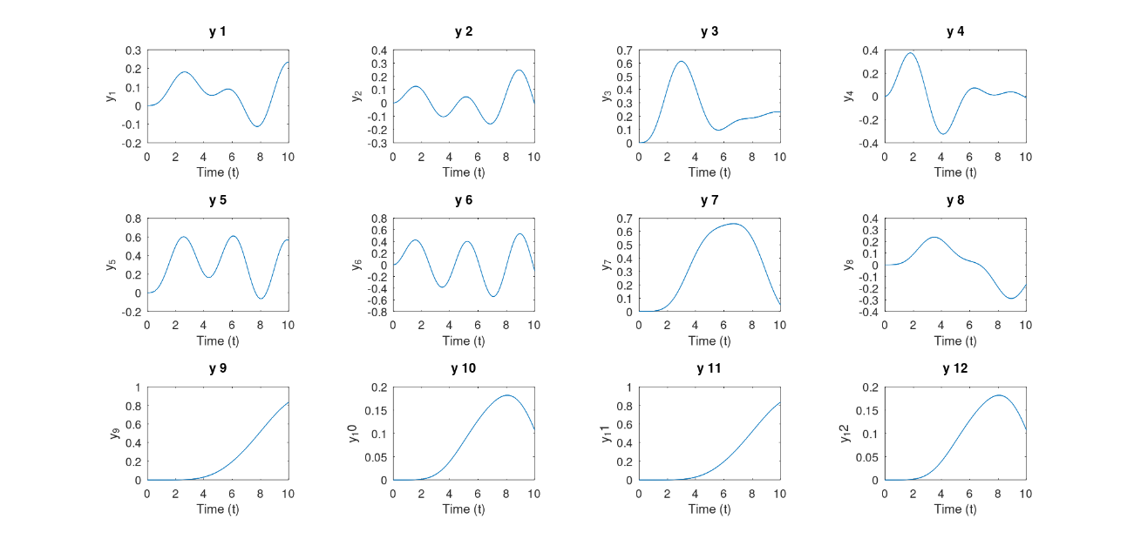

شکل ۶: جواب حل عددی با استفاده از متلب

هر یک از y ها سرعت و جابه‌جایی هر یک از جرم ها هستد. y های فرد جابه‌جایی و y های زوج سرعت هستند. هر دو جفت برای یک جرم است.

# ضمیمه ها

## ضمیمه ۱: تعریف V و R و T و به دست آوردن معادلات از روش لاگرانژ

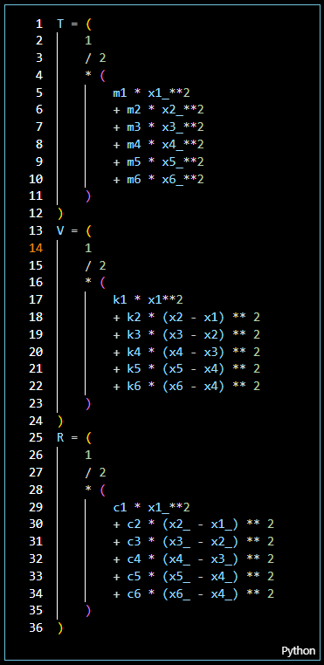

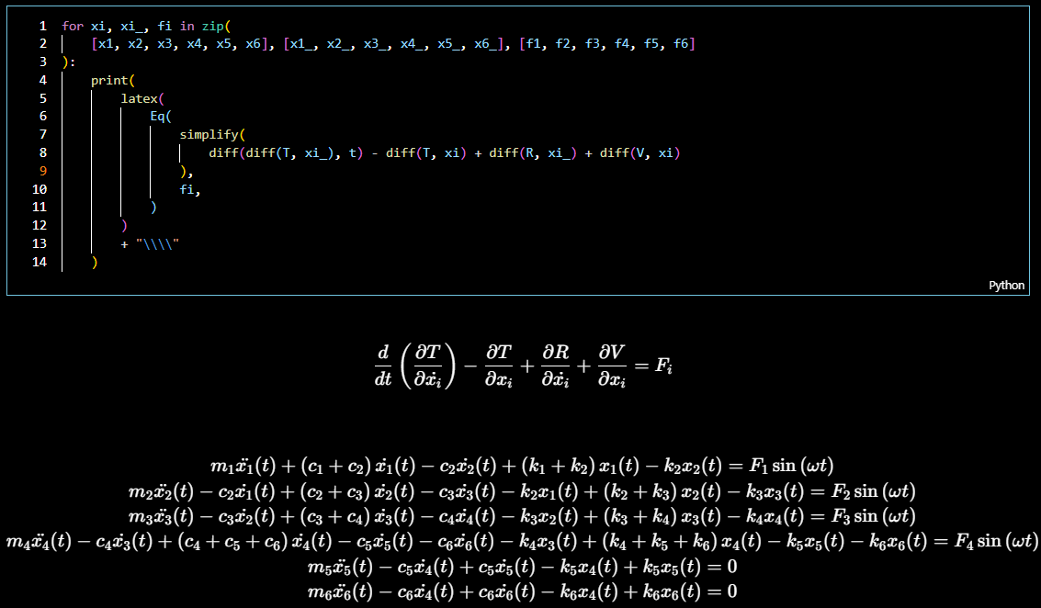

## ضمیمه ۲: محاسبه فرکانس طبیعی

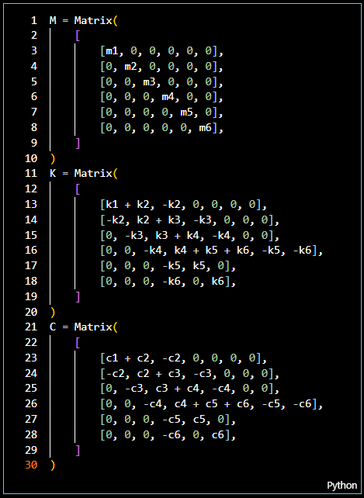

به علت اینکه پایتون در محاسبه دترمینان ماتریس ضعیف عملکرد، قسمت محاسبه دترمینان با استفاده از متلب انجام شد و نتایج آن مجدد در پایتون استفاده شد:

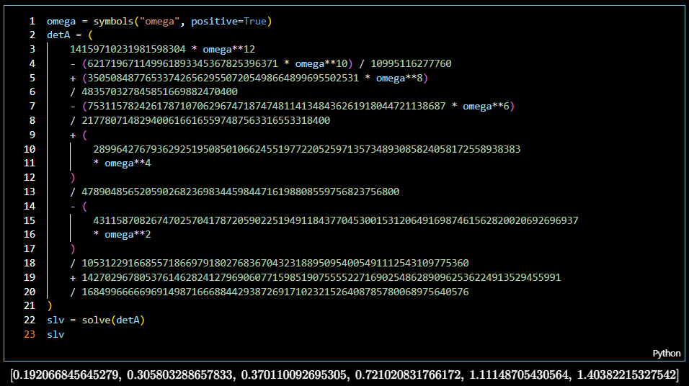

## ضمیمه ۳: محاسبه شکل مد ها و رسم آن

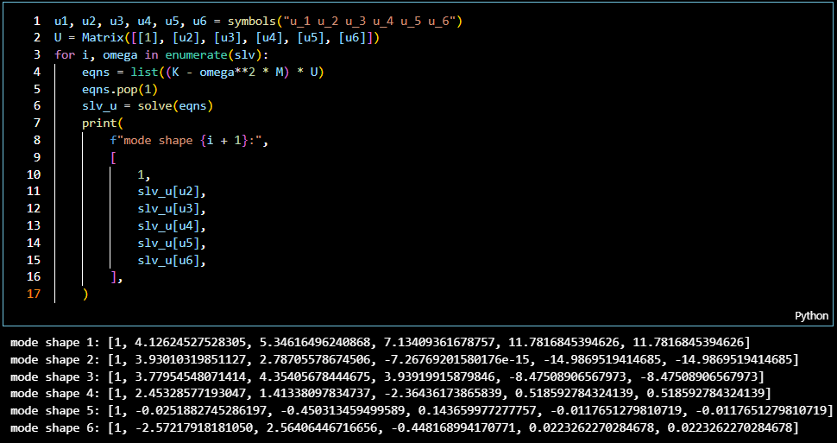

$u1$ در همه مد ها برای نرمالایز کردن، ۱ فرض شد.

رسم مد ها:

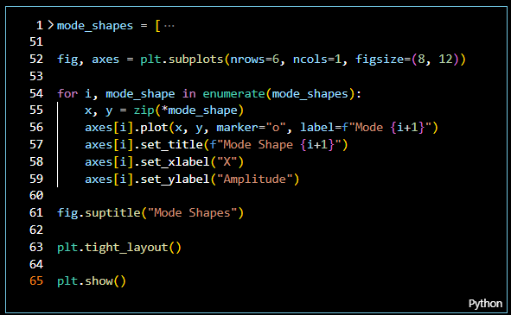

## ضمیمه ۵: حل عددی ode45

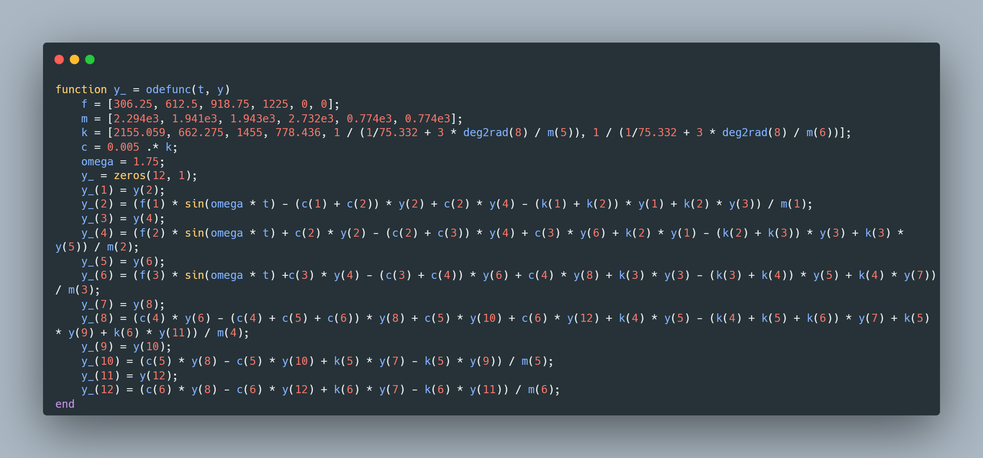

تعریف odefunc

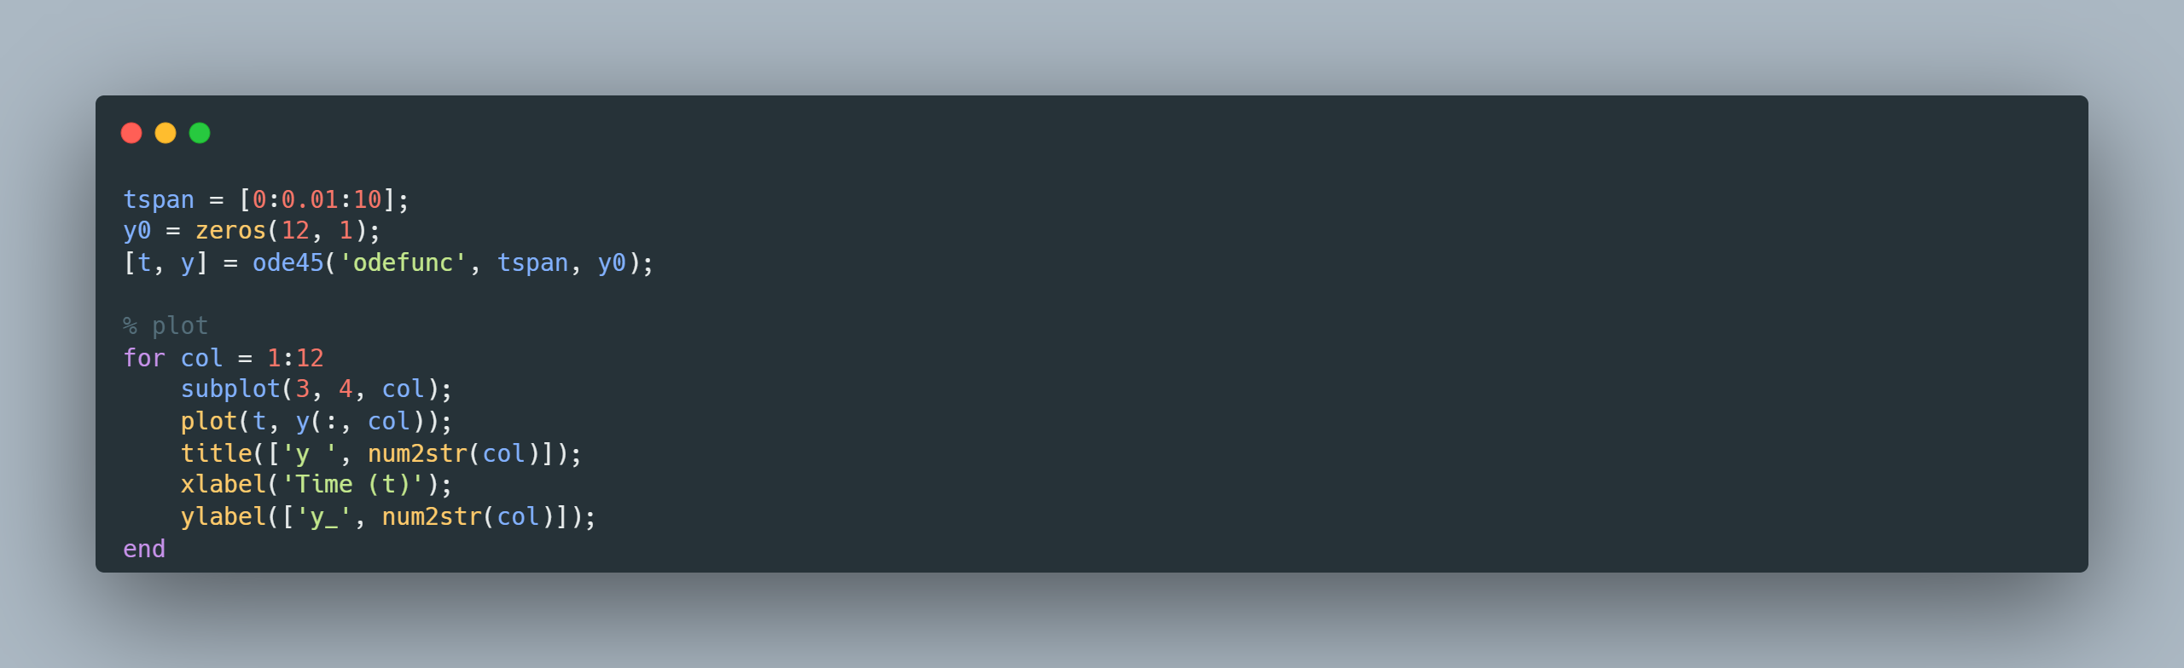

استفاده از ode45 و کشیدن نمودار

# منابع

* Mechanical Vibrations Rao: Section 1.7.4, Combinations of Springs
* Mechanical Vibrations Rao: Chapter 6: Multidegree-of-Freedom Systems